# Bài 17: Phenol

**Giải Hóa 11 Bài 17: Phenol**  
**Giải Hóa 11 trang 108**  
**Mở đầu trang 108 Hóa học 11**: Hexylresorcinol là chất có tính gây tê cục bộ, tính khử trùng và tẩy giun, dung dịch hexylresorcinol 0,1% dùng để xúc miệng có tác dụng diệt khuẩn. Hexylresorcinol là hợp chất phenol, cùng với một số phenol và dẫn xuất phenol khác có tác dụng khử trùng, diệt nấm mốc. Một số phenol có khả năng chống oxi hoá, được sử dụng trong bảo quản thực phẩm, mĩ phẩm như E320, E321.  
Phenol là gì? Phenol có cấu tạo, tính chất và ứng dụng trong lĩnh vực nào?  
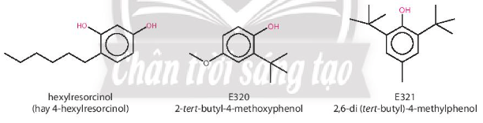  
**Lời giải:**  
- Phenol là những hợp chất hữu cơ trong phân tử có nhóm – OH liên kết trực tiếp với nguyên tử carbon của vòng benzene.  
- Tính chất vật lí: Phenol là chất rắn, không màu, phenol độc, gây bỏng cho da. Phenol ít tan trong nước lạnh, tan vô hạn trong nước ở 66 oC, tan tốt trong ethanol. Phenol có nhiệt độ sôi và nhiệt độ nóng chảy cao hơn các hydrocarbon thơm có phân tử khối tương đương.  
- Tính chất hoá học:  
+ Phenol thể hiện tính acid yếu, dung dịch phenol không làm quỳ tím đổi màu;  
+ Nhóm – OH làm tăng khả năng phản ứng thế nguyên tử hydrogen trong vòng benzene của phenol. Ưu tiên thế nguyên tử hydrogen ở các vị trí *ortho* và *para* của phenol.  
- Ứng dụng: Phenol được sử dụng phổ biến trong lĩnh vực sản xuất như: chất sát trùng, diệt nấm, vi khuẩn, chất bảo quản, chất dẻo, chất kết dính, dược phẩm, phẩm nhuộm, …  
**1. Khái niệm và cấu trúc**  
**Câu hỏi thảo luận 1 trang 108 Hóa học 11**: Quan sát các hợp chất phenol, cho biết đặc điểm của nhóm OH giống và khác nhóm OH trong phân tử alcohol như thế nào?  
**Lời giải:**  
Giống: Nhóm OH gắn trực tiếp với nguyên tử carbon.  
Khác:  
+ Ancol: Nhóm OH gắn trực tiếp với nguyên tử carbon no;  
+ Phenol: Nhóm OH gắn trực tiếp với nguyên tử carbon của vòng benzene.  
**Giải Hóa 11 trang 109**  
**Câu hỏi thảo luận 2 trang 109 Hóa học 11**: Quan sát công thức cấu tạo của phenol, cho biết các vị trí giàu mật độ electron trong vòng benzene. Nhóm phenyl hút electron, làm ảnh hưởng như thế nào đến liên kết O – H?  
**Lời giải:**  
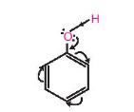  
- Vị trí giàu mật độ electron trong vòng benzene là *ortho* và *para.*  
*­*- Nhóm phenyl hút electron, làm giảm mật độ electron ở nguyên tử oxygen, dẫn đến tăng sự phân cực của liên kết O – H (so với alcohol), đồng thời làm tăng mật độ electron trong vòng benzene, nhiều nhất ở các vị trí *ortho* và *para.*  
**Luyện tập trang 109 Hóa học 11**: Chất nào sau đây thuộc loại phenol?  
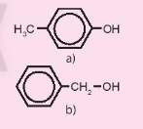  
**Lời giải:**  
Chất (a) là phenol do có nhóm OH liên kết trực tiếp với carbon của vòng benzene.  
**2. Tính chất vật lí**  
**Giải Hóa 11 trang 110**  
**Câu hỏi thảo luận 3 trang 110 Hóa học 11**: Đọc thông tin trong Bảng 17.1 và Hình 17.2, so sánh nhiệt độ nóng chảy của phenol với các hợp chất còn lại. Giải thích.  
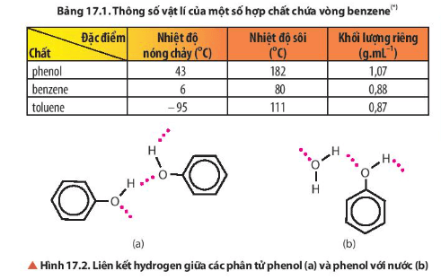  
**Lời giải:**  
Phenol có nhiệt độ sôi cao hơn nhiều so với benzene và toluene.  
Giải thích: Do phenol có khả năng tạo liên kết hydrogen liên phân tử.  
**3. Tính chất hóa học**  
**Câu hỏi thảo luận 4 trang 110 Hóa học 11**: So sánh khả năng phản ứng của phenol và ethanol khi tác dụng với NaOH.  
**Lời giải:**  
Phenol tác dụng được với NaOH còn ethanol thì không.  
C6H5OH + NaOH → C6H5ONa + H2O  
C2H5OH + NaOH → không phản ứng.  
**Câu hỏi thảo luận 5 trang 110 Hóa học 11**: Tiến hành Thí nghiệm 1, quan sát khả năng hoàn tan của phenol trong nước. Nêu hiện tượng và giải thích kết quả thí nghiệm.  
**Lời giải:**  
- Phenol ít tan trong nước.  
- Hiện tượng thí nghiệm:  
+ Ống nghiệm 1: Hỗn hợp phenol với nước ở dạng huyền phù;  
+ Ống nghiệm 2: Thu được dung dịch đồng nhất, không có màu.  
- Giải thích: Do phenol tác dụng được với NaOH tạo thành muối tan.  
C6H5OH + NaOH → C6H5ONa + H2O.  
**Giải Hóa 11 trang 111**  
**Câu hỏi thảo luận 6 trang 111 Hóa học 11**: Tiến hành Thí nghiệm 2, nêu hiện tượng thí nghiệm quan sát được.  
**Lời giải:**  
Hiện tượng: Ban đầu hỗn hợp phenol với nước ở dạng huyền phù; Sau khi thêm dung dịch Na2CO3 thu được dung dịch đồng nhất, không có màu.  
**Luyện tập trang 111 Hóa học 11**: Từ kết quả của Thí nghiệm 1, khi thêm tiếp khoảng 1 mL dung dịch HCl vào ống nghiệm (2), lắc đều và để ổn định. Quan sát thấy chất lỏng phân thành 2 lớp như ống nghiệm (1). Giải thích hiện tượng theo mô tả.  
**Lời giải:**  
Phenol thể hiện tính acid yếu nên bị acid mạnh đẩy ra khỏi muối.  
C6H5ONa + HCl → C6H5OH + NaCl.  
**Câu hỏi thảo luận 7 trang 111 Hóa học 11**: Tiến hành Thí nghiệm 3, nêu hiện tượng quan sát được và giải thích kết quả thí nghiệm.  
**Lời giải:**  
Hiện tượng: Nước bromine mất màu và xuất hiện kết tủa trắng do phenol phản ứng với nước bromine tạo thành sản phẩm thế 2,4,6 – tribromophenol ở dạng kết tủa màu trắng.  
Giải thích bằng phương trình hoá học:  
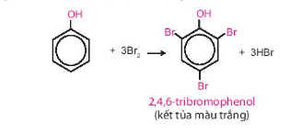  
**4. Ứng dụng và điều chế**  
**Giải Hóa 11 trang 113**  
**Câu hỏi thảo luận 8 trang 113 Hóa học 11**: Liệt kê một số ứng dụng khác của phenol trong đời sống, sản xuất, y học.  
**Lời giải:**  
Một số ứng dụng khác của phenol:  
Phenol là nguyên liệu chính để sản xuất bisphenol A, một chất trung gian dùng trong sản xuất nhựa epoxy.  
Phenol được dùng để sản xuất phẩm nhuộm, chất diệt cỏ 2,4 – D (2,4 – dichlorophenoxyacetic acid); chất diệt nấm mốc (các đồng phân của nitrophenol),…  
Do có tính diệt khuẩn nên phenol được dùng làm chất khử trùng, tẩy uế. Thuốc xịt chloraseptic chứa 1,4% phenol được dùng làm thuốc chữa đau họng.  
**Vận dụng trang 113 Hóa học 11**: Chất bảo quản thực phẩm được dùng phổ biến trong ngành thực phẩm chế biến sẵn. Các chất BHA, BHT thường dùng cho các sản phẩm đồ hộp, thực phẩm đóng gói, nước chấm, nước giải khát, … Bên cạnh lợi ích trong bảo quản thực phẩm, các chất này cũng gây hại cho sức khoẻ con người nếu sử dụng thời gian dài. Hãy nêu quan điểm của em về vấn đề sử dụng các thực phẩm chế biến sẵn.  
**Lời giải:**  
Ngày nay, thực phẩm chế biến sẵn được coi là một trong những lựa chọn tối ưu cho con người, đặc biệt là giới trẻ, do tính tiện lợi và mùi vị hấp dẫn. Tuy nhiên, bên cạnh tính tiện lợi của thực phẩm chế biến sẵn thì thực phẩm chế biến sẵn cũng có các nhược điểm như chứa nhiều chất bảo quản, lượng calo cao, thiếu cân bằng về mặt dinh dưỡng … Do đó, chúng ta nên hạn chế sử dụng các thực phẩm chế biến sẵn và đặc biệt không nên sử dụng các thực phẩm chế biễn sẵn trong một thời gian dài.  
**Bài tập (trang 114)**  
**Giải Hóa 11 trang 114**  
**Bài 1 trang 114 Hóa học 11**:  
a) Viết công thức phân tử và công thức cấu tạo của phenol đơn giản nhất.  
b) Phenol phản ứng với dung dịch potassium hydroxide. Tên của loại phản ứng này là gì? Viết phương trình hoá học của phản ứng.  
**Lời giải:**  
a) Phenol đơn giản nhất có:  
+ Công thức phân tử: C6H6O.  
+ Công thức cấu tạo: 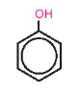  
b) Phản ứng của phenol với dung dịch potassium hydroxide (KOH) là phản ứng trung hoà.  
C6H5OH + KOH → C6H5OK + H2O.  
**Bài 2 trang 114 Hóa học 11**: Viết công thức cấu tạo các đồng phân phenol có công thức phân tử C7H8O. Gọi tên các đồng phân đó.  
**Lời giải:**  
Các đồng phân phenol có công thức phân tử C7H8O là:  
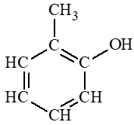: 2 – methylphenol.  
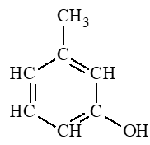: 3 – methylphenol.  
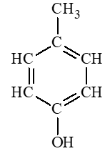: 4 – methylphenol.  
**Bài 3 trang 114 Hóa học 11**: Giải thích vì sao phenol có phản ứng thế với dung dịch bromine dễ dàng hơn benzene.  
**Lời giải:**  
Nhóm OH làm tăng khả năng phản ứng thế nguyên tử hydrogen trong vòng benzene của phenol. Do đó, phenol có phản ứng thế với dung dịch bromine dễ dàng hơn benzene.  
**Bài 4 trang 114 Hóa học 11**: Aspirin được sử dụng để hạ sốt và giảm đau nhẹ đến trung bình do tình trạng đau nhức cơ, răng, cảm lạnh đau đầu và sưng tấy do viêm khớp. Phương trình điều chế aspirin từ salicylic acid được biểu diễn như sau:  
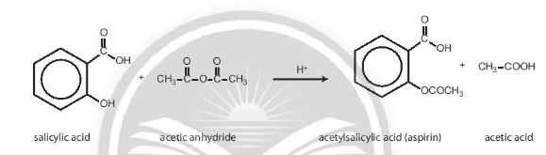  
a) Salicylic acid chứa những nhóm chức nào?  
b) Nhóm chức nào của salicylic acid đã tham gia phản ứng trên?  
**Lời giải:**  
a) Salicylic acid chứa những nhóm chức – OH; – COOH.  
b) Nhóm chức của salicylic acid đã tham gia phản ứng là nhóm – OH.  
 **Lý thuyết Phenol**  
**1. Khái niệm và cấu trúc**  
- Phenol là những hợp chất hữu cơ trong phân tử có nhóm –OH liên kết trực tiếp với nguyên tử carbon của vòng benzene.  
- Phenol cũng là tên của chất đơn giản nhất (monohydroxybenzene) trong nhóm các hợp chất phenol.  
- Phenol có nhóm phenyl hút electron, làm giảm mật độ electron ở nguyên tử oxygen, dẫn đến tăng sự phân cực của liên kết O-H đồng thời làm tăng mật độ electron trong vòng benzene, đặc biệt ở vị trí o,p  
**2. Tính chất vật lý**  
- Phenol là chất rắn, không màu, ít tan trong nước lạnh, tan vô hạn trong nước ở 66℃, tan tốt trong ethanol.  
- Phenol độc, gây bỏng cho da.  
- Các phenol có nhiệt độ nóng chảy, nhiệt độ sôi cao hơn các hydrocarbon thơm có khối lượng phân tử tương đương.  
**3. Tính chất hóa học**  
*a) Phản ứng thế nguyên tử H của nhóm OH: tính acid*  
- Phenol thể hiện tính acid yếu, dung dịch phenol không làm đổi màu quỳ tím.  
- Do nhóm phenyl hút electron, làm tăng sự phân cực của liên kết O-H, dẫn đến tính acid của phenol.  
 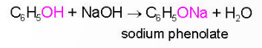  
**b) Phản ứng thế nguyên tử hydrogen của vòng benzene**  
- Nhóm OH làm tăng khả năng phản ứng thế nguyên tử H trong vòng benzene của phenol, ưu tiên thế nguyên tử H ở các vị trí 2, 4, 6.  
 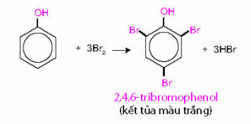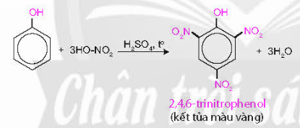  
**4. Ứng dụng và điều chế**  
*a) Ứng dụng*  
- Dung dịch phenol ở nồng độ thấp được sử dụng như chất sát trùng, diệt nấm, vi khuẩn, virus, thuốc tăng trưởng thực vật.  
- Trong công nghiệp, phenol là nguyên liệu ban đầu để sản xuất chất dẻo, chất kết dính, chất nổ, tổng hợp dược phầm hay sản xuất thuốc nhuộm azo.  
*b) Điều chế*  
- Trong công nghiệp:  
 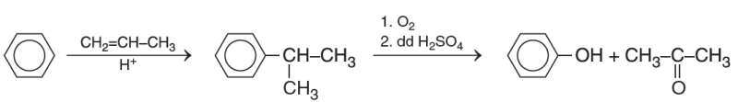  
- Ngoài ra, một lượng lớn phenol được tách ra từ nhựa than đá.  
**Sơ đồ tư duy Phenol**  
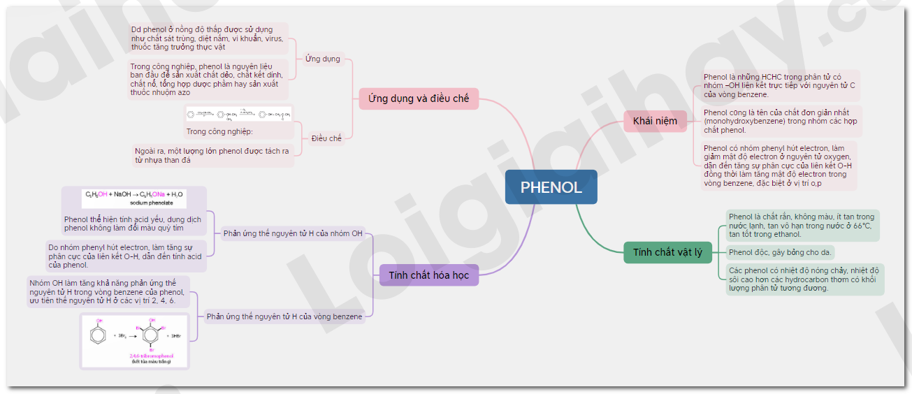  
**Xem thêm lời giải bài tập Hóa học lớp 11 Chân trời sáng tạo với cuộc sống hay, chi tiết khác:**  
Bài 14: Arene (Hydrocarbon thơm)  
Bài 15: Dẫn xuất halogen  
Bài 16: Alcohol  
Bài 18: Hợp chất carbonyl  
Bài 19: Carboxylic acid